从战略到执行训战班

—如何在不确定性环境中构建良性增长能力 —

分享嘉宾：邢老师、周老师
适合对象：董事长/总裁+“营销+研发+战略+人力资源+财经”
等核心经营班子
时 间：3天2夜
价 格：16800元/人；128000元/10人（组）（含5餐）

剖析华为战略规划方法论，透过科学的战略制定工具，来规划出企业未来3-5年的战略意图，最终让企业带着问题来，拿着方案走，回去直接可以落地。

课程特色：
01
带着问题来，拿着方案走，现场和高层一同探讨企业未来发展方向，用科学的工具和方法，来对自己、对手、行业、客户进行分析，最终输出拿回去就能用的方案；

02
华为实战专家现场辅导企业制定战略规划，为企业的未来发展保驾护航；
03
讨论公司与对手的优势点在哪里，找到它，并不断的放大，来抢占市场。

课程收益：
01
BLM的核心方法论及其应用场景（用科学式管理做战略）；
02
战略制定的关键流程和方法（现场输出企业自身战略规划）；
03

04
输出企业未来3-5年战略意图，并制定关键任务；

打造领先对手10年的管理竞争力。

授课形式：授课+案例分析+现场讨论+现场评审+优化方案

课程背景：
在复杂性显著增强的岁寒隆冬，以战略和组织的确定性，规划和计划的精准性，迎战不确定性、驾驭复杂性，已然是此时企业家和高管们的头号任务。
战略管理是指公司确定愿景和使命，通过外部的战略洞察，自身能够确定战略目标，制定中长期战略规划（指三到五年的战略规划），再完成年度业务计划（就是指第二年的战略规划或者叫年度业务计划），并推进资源的配置落实执行，监管、监控目标完成的动态管理流程。华为使用的是从IBM引进的BLM战略模型。
战略管理最后的本质是什么？
是让你资源配置最高效，让你的投资回报最高。这是一个动态的管理过程。
丢掉一次战略机会，可能就功亏一篑，而好的战略同时也是公司最大的“活力”牵引力，好的战略制定和战略执行，是一家企业不可缺乏的两个核心能力。
改善企业内部3大战略问题：

看不清未来——
因环境和市场的变化，导致企业客户结构发生变化，提前没准备，要转型时发现内部能力、客户了解度、打法不清晰等变革问题；
（举例：以前家装是个人装修，现在都是房地产商来做。家装公司的客户从2C端变成2B端，打法自然也变了）
看不到危机——
没有危机意识，做一年看一年，发现自己的空间被颠覆性的模式打败，后悔都来不及；
（举例：康师傅泡面被饿了么打败、诺基亚被苹果打败。不在舒适圈内倒下，就在舒适圈外被干掉）
看不清差距——
缺少分析差距的工具，无法看清企业和对手比，企业的控制点有什么，如何放大自己的控制点，透过这个来放大自己的核心竞争力。
（举例：二战结束是因为一颗原子弹，企业掌握了原子弹的技术，就掌握了市场）

围绕这三大问题，
高层通过工具层层分析，
边讨论，边评判，边输出：
团队研讨1
通过市场洞察（五看三定），看清并共识哪些是我们的机会点，哪些是威胁？并输出产品/市场组合矩阵

团队研讨2
公司未来的战略意图及2020-21年战略目标，输出未来的战略意图与年度目标

团队研讨3
制定公司战略控制点与商业模式，输出战略控制点（你跟对手比优势点在哪里）

方向大致正确，组织必须充满活力！

讨论1：解决“看不清未来”
通过市场洞察（五看三定），看清并共识哪些是我们的机会点，哪些是威胁？并
输出产品/市场组合矩阵
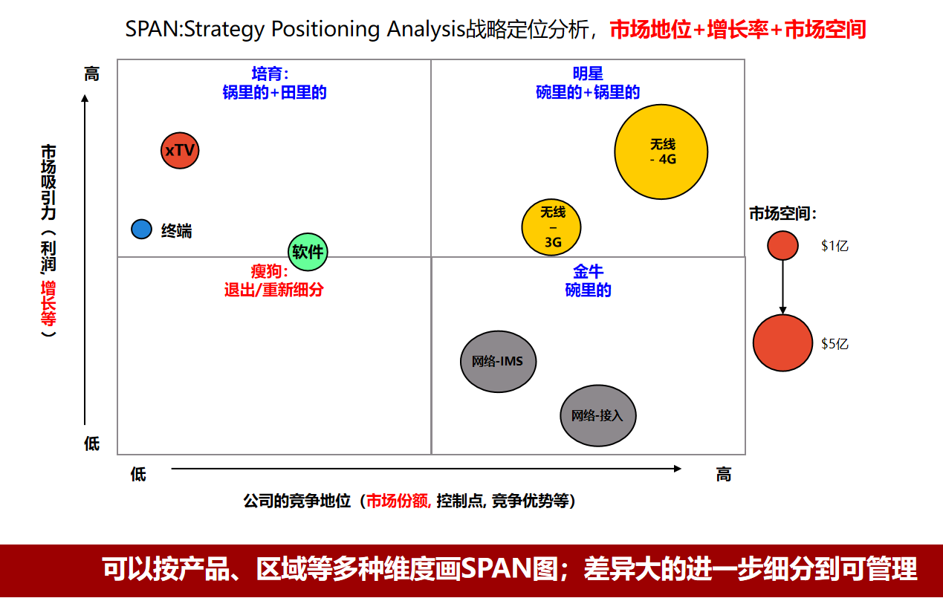
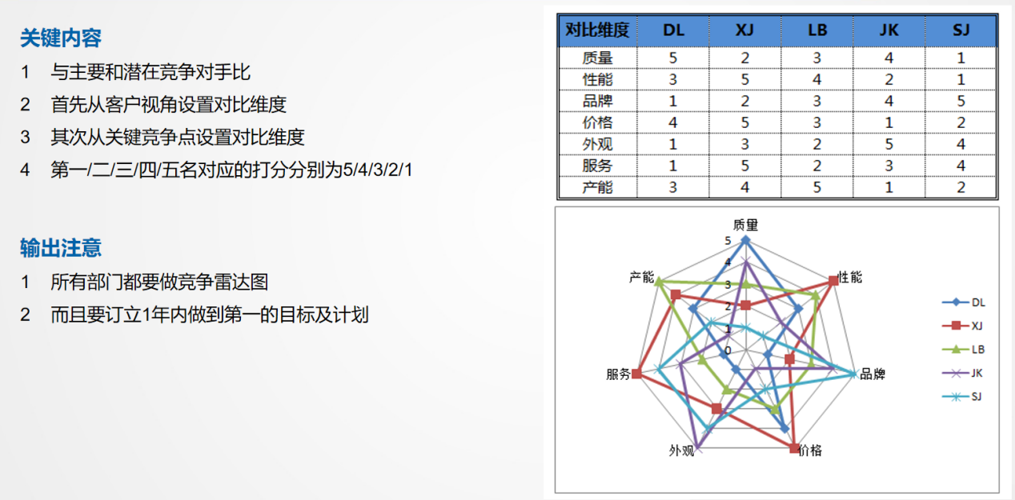
讨论2：共识“未来3-5年战略意图 ”
公司未来的战略意图及2022-23年战略目标，输出未来的战略意图与年度目标
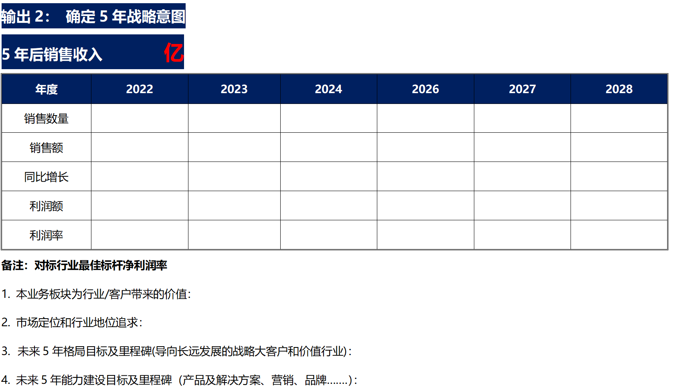

讨论3： 解决“看不清差距”
制定公司战略控制点与商业模式，输出战略控制点（你跟对手比优势点在哪里）
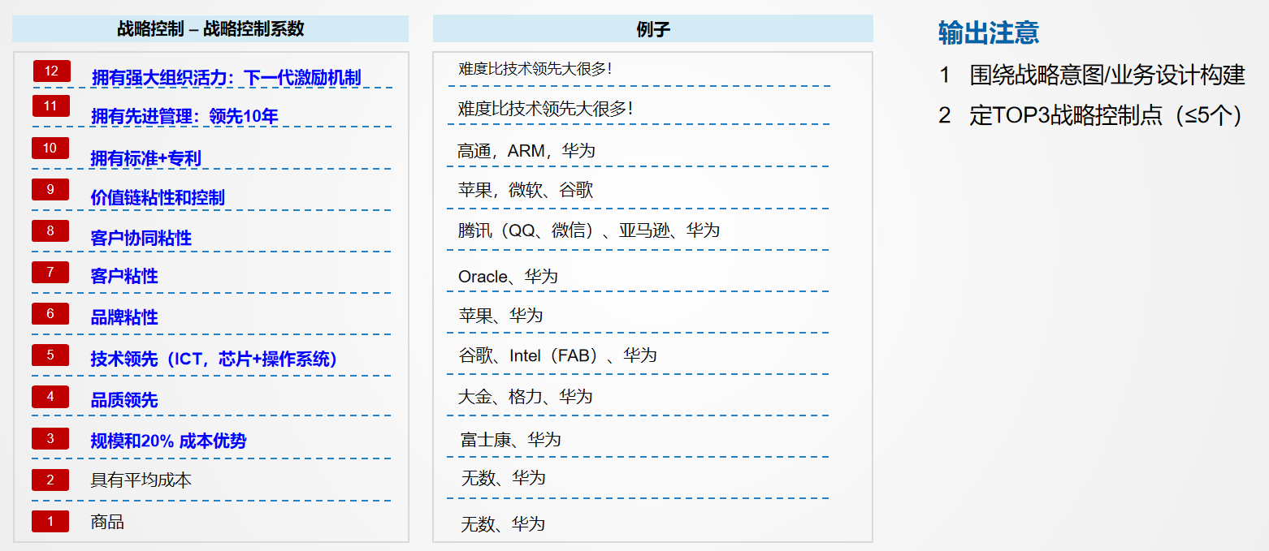
课程大纲：
一、战略思想、战略管理组织
（一）战略的本质与多面性
- 战略的内涵
- 战略与企业发展阶段
- 战略的核心思想
- 战略的多面性
- 战略的科学与艺术
（二）华为的发展历程和战略
- 华为发展的几个阶段和战略选择
- 华为战略的核心思想
- 华为战略管理的演进
- 战略制定基本方法BLM模型
- BLM模型
1.1市场洞察
> 看行业/趋势：核心是价值转移的风险和机会/PEST 工具/甘特炒作曲线
> 看市场/客户：对标客户SP（2B）；客户行为变化、爆款研究（2C）
> 看竞争对手：全方位分析对手现状和SP/18要素+雷达图
> 看自己：商业模型画布
> 看机会：细分市场的5 大原则
研讨一：给予市场洞察绘制SPAN 图
1.2战略意图
> SPAN 图看机会：吃着碗里的+看着锅里的+望着田里的
> 定战略意图：机会、能力、对手、环境的综合考虑
> 常见问题：没有按产品、区域、客户群打开
研讨二：根据SPAN 图确定战略意图
研讨内部战略规划，做出方案（作业）
创新焦点：下一代产品。锅里有饭，仓里有米，田里有稻
创新方向：对准客户需求、依托现有优势
1.3业务设计：
价值获取/盈利模式（怎么卖出去并挣钱）
设计与构建战略控制点，保证业务的可持续性
- 战略管理的四大步骤

二：关键任务——迈出战略执行的第一步
- 关键任务输入：差距分析、战略意图、业务设计、VOC/VOB/BSC
- 关键任务5要素描述，确保任务能执行能验
（1）基于老师讲解，结合各学员实际业务和洞察，开展实际的沙盘演练。
（2）学员发表，同时其他学员给予意见反馈
（3）老师做专家点评，实现对学员业务的指导，形成学员可以直接应用的交付件
关键收获：学会使用华为十几年实践总结的模板工具，结合自己的业务实践，老师基于华为二十几年的实践经验进行点评和指导，帮助企业快速适配业务发展。

三：我们的战略解码是什么——解动力、解事、解机会
- 抓住机会落地的关键成功要素（牛鼻子）；
- 分解关键成功要素到现有的管理体系，KPI管理体系；
- 有效执行监控：财务、客户、内部流程、学习与成长四个维度，使用相应的方法进行有效分解，实现从机会到具体工作的转换；
- 对部分度量不清晰的工作，通过项目化进行例行管理，确保重点工作完整分解，有效监控；
- 通过实际案例的讲解，掌握做正确的事与正确地做事方法，形成各部门的组织协同；
- 通过演练，将落地分解工具方法进实践，结合老师点评，真正将机会落实为结果。
关键收获：学习掌握如何找到机会落地的关键成功要素，掌握工作分解的工具方法，实践如何结合企业实际业务，构建各部门协同的目标体系和重点工作
研讨4：基于战略的KPI设计

第四部分：对准机会，将事、钱、人有效整合与匹配起来，让所有机会都转换为真正的经营结果。
- 介绍预算与经营的本质，实现短期与长期，当下与未来，效率与公平的平衡。
- 介绍预算的基本原则、方法与工具。预算如何生成？如何管控？如何平衡？
- 介绍人力资源预算与薪酬包管控的方法与工具，使激励导向冲锋，让更多的人愿意奋斗贡献，同时又有效控制企业风险。
- 介绍如何有效、高效的召开月度经营分析会，所有机会都必须靠年度经营计划落地，年度经营计划靠月度经营分析会落地
关键收获：构建团队的经营理念，所有机会必须落地到经营结果，掌握预算、经营的一般方法与工具，掌握人力预算与薪酬包管控的方法与工具，能高效开展月度经营分析会。

3天2夜行程安排：
日 期 | 时 间 | 活 动
第一天 | 上午（09:00-12:00） | 08:55-09:15 | 主持人启动
 |  | 09:15-10:30 | 华为战略思想、战略管理组织
 |  | 10:30-10:45 | 茶歇
 |  | 10:45-12:00 | 战略管理基本方法（BLM模型）
 | 下午  （14:00-17:30） | 14:00-15:30 | 战略管理基本方法（BLM模型）
 |  | 15:30-15:45 | 茶歇
 |  | 15:45-17:30 | 战略管理基本方法（BLM模型）
 | 晚上  （19:00-21:00） | 19:00-21:00 | 方案讨论（输出战略规划+战略意图）
第二天 | 上午  （09:00-12:00） | 09:00-10:30 | 市场洞察+战略意图发表、点评
 |  | 10:30-10:45 | 茶歇
 |  | 10:45-12:00 | 市场洞察+战略意图发表、点评+总结汇总
 | 下午  （14:00-22:00） | 14:00-15:30 | 关键任务--迈出战略执行的第一步
 |  | 15:30-15:45 | 茶歇
 |  | 15:45-17:30 | 关键任务--迈出战略执行的第一步
 |  | 18:30-21:00 | 战略解码--解动力、解事、解机会
 |  | 21:00-22:00 | 解码战略意图之关键任务清单
第三天 | 上午  （09:00-12:00） | 09:00-10:30 | 关键任务清单蓝军研讨会
 |  | 10:30-10:45 | 茶歇
 |  | 10:45-12:00 | 关键任务清单蓝军研讨会+总结
 | 下午  （14:00-17:30） | 14:00-15:30 | 战略解码--对准机会将事、钱、人整合与匹配起来，对经营结果负责
 |  | 15:30-15:45 | 茶歇
 |  | 15:45-17:30 | 战略解码--对准机会将事、钱、人整合与匹配起来，对经营结果负责
 |  | 17:30-17:40 | 训战班结束，颁发结业证书

